Modul Praktikum 1
Pengenalan Lingkungan Kerja
JAVA Dan Pemrograman Sederhana

POKOK BAHASAN
- Penggunaan IDE Netbeans
- Latihan program sederhana
- Cara kompilasi dan menjalankan program
- Troubleshotting

TUJUAN BELAJAR

Setelah melakukan praktikum dalam bab ini, mahasiswa diharapkan mampu:
- Mengenal dan mempersiapkan lingkungan kerja Java
- Membuat program sederhana dengan Java
- Mengkompilasi dan menjalankan program Java
- Menganalisa beberapa problem yang terjadi saat pemrograman dan memberikan solusi

Dasar Teori

Teori yang digunakan dalam Praktikum ini adalah sebagai berikut :
- Java Identifier
- Keyword dalam Java
- Java Literals
- Tipe Data Primitif
- Variabel
- Operator

Teori di atas merujuk pada modul dari JENI (Java Education Network Indonesia).

Percobaan

Percobaan 1 : Penggunaan Netbeans IDE

Create New Project
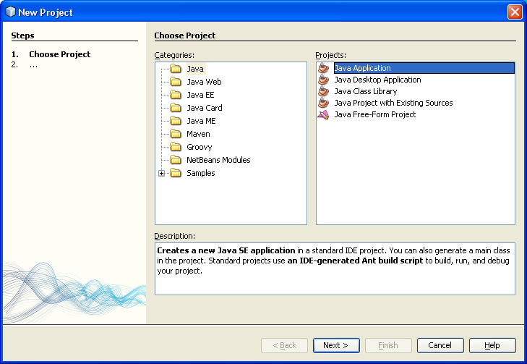

Project Name and Location
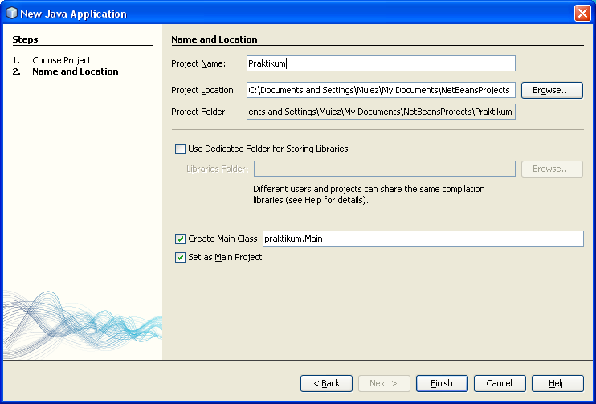

Create Java Class

Percobaan 2 : Menampilkan suatu tulisan ke layar

Hallo.java
public class Hallo {
public static void main(String args[]) {
System.out.println("Hallo...");
}
}

Percobaan 3 : Melibatkan suatu class dalam program

TestGreeting.java
public class TestGreeting {
public static void main (String[] args) {
Greeting hello = new Greeting();
hello.greet();
}
}

Greeting.java
public class Greeting {
public void greet() {
System.out.println("hi");
}
}

Percobaan 4 : Masukan Input
Cara memasukkan input melalui JoptionPane.
import javax.swing.*;
public class InputPane {
public static void main(String args[]) {
int nilai;
String str=JOptionPane.showInputDialog("Masukkan nilai :");
nilai=Integer.parseInt(str);
System.out.println(nilai);
System.exit(0);
}
}

Latihan

Latihan 1 : Menganalisa dan membenahi kesalahan pada program

Tulislah program berikut ini dan simpanlah dengan nama tertentu.Test.java

Greeting.java
public class Testing {
public static void main(String[] args) {
System.out.println("What's wrong with this program?");
}
}

Lakukan kompilasi pada file tersebut dan amati hasilnya. Kenapa terjadi kegagalan pada saat kompilasi?. Benahilah kesalahan diatas sehingga program tersebut dapat berjalan dengan baik.

Latihan 2 : Menganalisa dan membenahi kesalahan pada program

Tulislah program dibawah ini dan simpanlah dengan nama tertentu. Lakukan kompilasi pada file tersebut dan amati hasilnya. Kenapa terjadi kegagalan pada saat kompilasi?. Benahilah kesalahan diatas sehingga program tersebut dapat berjalan
dengan baik.

public class Test {
public static void main(String[] args) {
System.out.println("What's wrong with this program?");
}
}

public class TestAnother {
public static void main(String[] args) {
System.out.println("What's wrong with this program?");
}
}

Latihan 3 : Menganalisa dan membenahi kesalahan pada program

Tulislah program berikut ini dan simpanlah.

public class Test {
public static void main(String args) {
System.out.println("What's wrong with this program?");
}
}

Lakukan kompilasi pada program tersebut dan jalankan. Kenapa terjadi kesalahan pada saat menjalankan program tersebut. Benahilah kesalahan diatas sehingga program tersebut dapat berjalan dengan baik.

Latihan 4 : Menganalisa dan membenahi kesalahan pada program

Tulislah program berikut ini dan simpanlah.

public class Test {
public void main(String args[]) {
System.out.println("What's wrong with this program?");
}
}

Lakukan kompilasi pada program tersebut dan jalankan. Kenapa terjadi kesalahan pada saat menjalankan program tersebut. Benahilah kesalahan diatas sehingga program tersebut dapat berjalan dengan baik.

Latihan 5 : Penggunaan Operator Aritmatika

Tulislah Program berikut ini dan simpanlah

public class aritmatikaDemo
{
public static void main(String[] args)
{

//sedikit angka
int i = 37;
int j = 42;
double x = 27.475;
double y = 7.22;
System.out.println("Variable values...");
System.out.println("i = " + i);
System.out.println("j = " + j); System.out.println("x = " + x);
System.out.println("y = " + y); //penjumlahan angka
System.out.println("Adding...");
System.out.println("i + j = " + (i + j));
System.out.println("x + y = " + (x + y));

//pengurangan angka System.out.println("Subtracting..."); System.out.println("i - j = " + (i - j)); System.out.println("x - y = " + (x - y));

//perkalian angka System.out.println("Multiplying..."); System.out.println("i * j = " + (i * j)); System.out.println("x * y = " + (x * y));

//pembagian angka
System.out.println("Dividing...");
System.out.println("i / j = " + (i / j));
System.out.println("x / y = " + (x / y));

//menghitung hasil modulus dari pembagian System.out.println("Computing the remainder..."); System.out.println("i % j = " + (i % j)); System.out.println("x % y = " + (x % y));

//tipe penggabungan System.out.println("Mixingtipes..."); System.out.println("j + y = " + (j + y)); System.out.println("i * x = " + (i * x));
}
}

Tugas

Tugas 1 : Output Variabel

Diberikan tabel dibawah ini, deklarasikan variabel yang terdapat didalamnya dengan tipe data yang sesuai dan berikan nilai inisialisasi. Tampilkan hasil outputnya yaitu nama variabel dan nilainya.

Nama Variabel | Tipe Data | Nilai Awal
number | integer | 10
letter | character | a
result | boolean | true
str | String | hello

Seting nilai awal dalah table di atas langsung dan menggunakan input variable.
Berikut ini merupakan tampilan yang diharapkan sebagai hasil eksekusi program,

Number = 10
letter = a
result = true
str = hello

Tugas 2 : Menghitung luas dan keliling lingkaran

Buatlah program untuk menghitung luas dan keliling lingkaran menggunakan masukan input jari-jari.
Rumus :
Luas lingkaran = PI x jari-jari2
Keliling lingkaran = 2 x PI x jari-jari

Tugas 3 : Mengkonversi suatu nilai dari Celcius ke Fahrenheit atau sebaliknya

Buatlah suatu program untuk mengkonversi suatu nilai dari Celcius ke Fahrenheit atau sebaliknya.
Rumus :
$$Fahrenheit=\frac{Celcius×9}{5}+32$$

Tugas 4 : Masukan input argument dan Perhitungan umur

Buatlah sebuah program yang dapat menerima 3 buah argumen parameter, yang masing-masing menunjukkan nilai untuk nama, jenis kelamin dan tahun lahir. Dari parameter tahun lahir, hitung umurnya sekarang dan tampilkan sebagai contoh berikut:

Nama : RadenMasBuagusTuenanRupaneRek (Laki-laki) Tahun Lahir : 1985 , umur : 25 tahun

